Họp Ban chỉ đạo công tác giải phóng mặt bằng xây dựng đường cao tốc Bắc-Nam đoạn qua phường Phổ Hòa

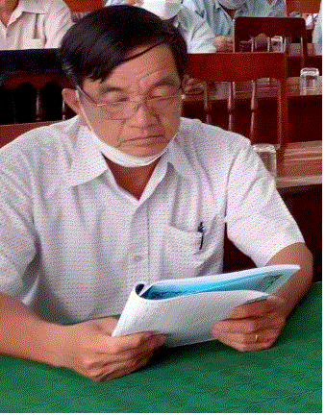
Chiều ngày 22/4/2022, Ban chỉ đạo công tác giải phóng mặt bằng xây dựng đường cao tốc Bắc-Nam đoạn qua phường Phổ Hòa tổ chức buổi làm việc triển khai thực hiện một số nhiệm vụ liên quan đến Dự án xây dựng công trình đường bộ cao tốc Bắc - Nam phía Đông, giai đoạn 2021-2025 đoạn qua địa bàn phường do đồng chí Nguyễn Văn Nho – Bí thư Đảng ủy, Trưởng Ban chỉ đạo chủ trì. Dự buổi làm việc có đồng chí Lê Văn Bình, Ủy viên BTV thị ủy, Chủ nhiệm UBKT, Chánh Thanh tra thị xã Đức Phổ, các thành viên Ban chỉ đạo, Chủ tịch, Phó Chủ tịch UBND phường; đại diện các ban, ngành, hội đoàn thể, Bí thư chi bộ, Tổ trưởng, Trưởng ban CTMT các Tổ dân phố có đường cao tốc đi qua.
Dự án xây dựng công trình đường bộ cao tốc Bắc - Nam phía Đông, giai đoạn 2021-2025 đoạn qua địa bàn phường có tổng chiều dài hơn 3,3 km, đi qua địa phận 03 Tổ dân phố gồm: Hiển Văn, Nho Lâm và An Thường.
Tại cuộc họp, đồng chí Nguyễn Văn Nho, Bí thư Đảng ủy, Trưởng Ban chỉ đạo thông qua các Quyết định thành lập, Quy chế hoạt động và phân công nhiệm vụ Ban chỉ đạo đồng thời chỉ đạo UBND khẩn trương thành lập các Tổ giúp việc như: Tổ theo dõi, xử lý các hành vi vi phạm hiện trạng, mặt bằng; Tổ kiểm tra, giám sát hiện trạng, mặt bằng tại 03 Tổ dân phố, Tổ tuyên truyền và Tổ giải quyết đơn thư, khiếu nại liên quan đến dự án. Trong đó, tập trung công tác tuyên truyền, vận động Nhân dân ủng hộ chủ trương Dự án, giữ nguyên hiện trạng ban đầu, không được tự ý xây dựng, cơi nới trái phép, trồng cây, đắp mộ…. trong vùng dự án để trục lợi tiền bồi thường, gây thất thoát kinh phí nhà nước và ảnh hưởng tiến độ thi công.
Phát biểu chỉ đạo tại buổi làm việc, đồng chí Lê Văn Bình, Ủy viên BTV thị ủy, Chủ nhiệm UBKT, Chánh Thanh tra thị xã Đức Phổ khẳng định đây là một trong những nhiệm vụ chính trị trọng tâm trong năm 2022 của phường do đó cả hệ thống chính trị phải chủ động vào cuộc đồng bộ, quyết liệt, phối hợp thường xuyên với các cơ quan chức năng của thị xã để thực hiện Dự án đúng tiến độ; vận động cán bộ, đảng viên phải gương mẫu đi đầu trong thực hiện nhiệm vụ giải phóng mặt bằng nhằm tạo sự đồng thuận trong Nhân dân.
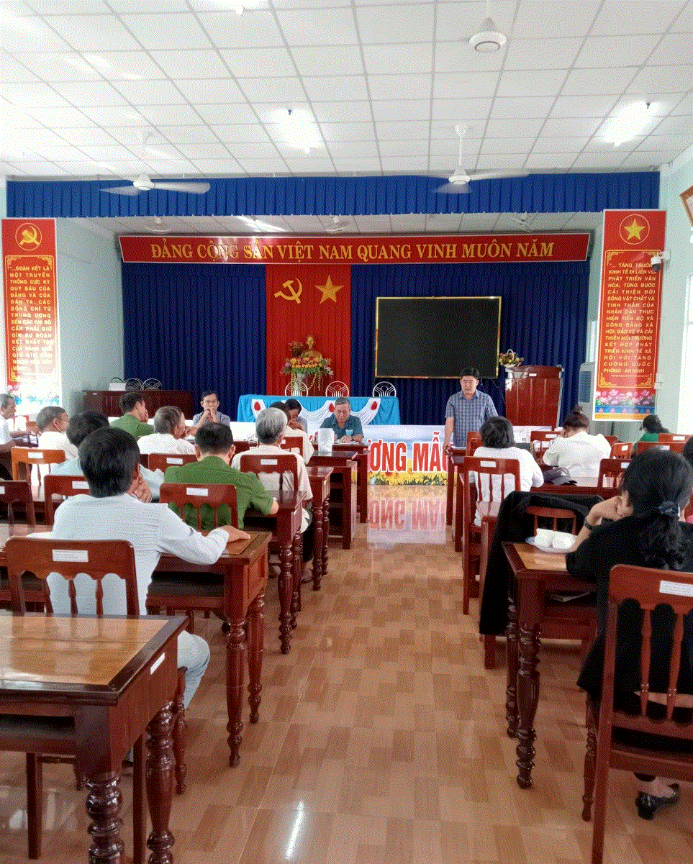
Đồng chí Lê Văn Bình, Ủy viên BTV thị ủy, Chủ nhiệm UBKT, Chánh Thanh tra thị xã Đức Phổ phát biểu tại hội nghị
Để thực hiện tái định cư cho 30 hộ dân bị ảnh hưởng do dự án, Phường Phổ Hòa đã dự kiến địa điểm đề nghị làm mới 02 khu tái định cư (tổng diện tích khoảng 4ha) và mở rộng nghĩa địa Tổ dân phố Nho Lâm để bố trí cải táng cho hơn 100 ngôi mộ, phục vụ công tác giải phóng mặt bằng xây dựng dự án. Đồng thời thành lập 3 tổ công tác kiểm tra, giám sát hiện trường để nắm bắt tình hình nhằm xử lý kịp thời các trường hợp vi phạm. Phường cũng đã và đang tăng cường công tác tuyên truyền, phổ biến thông tin về dự ánđể cán bộ, đảng viên và Nhân dân nắm bắt, tạo sự đồng thuận cao khi triển khai công tác giải phóng mặt bằng./.

